проект

актуализированная схема теплоснабжения
Наволокского городского поселения Кинешемского муниципального района

Оглавление
Оглавление 2
1 Раздел Показатели перспективного спроса на тепловую энергию (мощность) и теплоноситель в установленных границах территории поселения, городского округа 5
1.1 Площадь строительных фондов и приросты площади строительных фондов по расчетным элементам территориального деления. 5
1.2 Объемы потребления тепловой энергии (мощности), приросты потребления тепловой энергии (мощности) в каждом расчетном элементе территориального деления на каждом этапе и к окончанию планируемого периода. 6
1.3 Объемы потребления теплоносителя и приросты потребления теплоносителя с разделением по видам теплопотребления в каждом расчетном элементе территориального деления на каждом этапе и к окончанию планируемого периода. 7
1.4 Потребление тепловой энергии (мощности) объектами, расположенными в производственных зонах с учетом возможных изменений производственных зон и их перепрофилирования и приросты потребления тепловой энергии (мощности) производственными объектами на каждом этапе и к окончанию планируемого периода. 8
1.5 Потребление теплоносителя объектами, расположенными в производственных зонах с учетом возможных изменений производственных зон и их перепрофилирования и приросты потребления теплоносителя производственными объектами на каждом этапе и к окончанию планируемого периода. 8
2 Раздел Перспективные балансы располагаемой тепловой мощности источников тепловой энергии и тепловой нагрузки потребителей 9
2.1 Описание существующих и перспективных зон действия систем теплоснабжения, источников тепловой энергии, в том числе работающих на единую тепловую сеть, с выделенными (неизменными в течение отопительного периода) зонами действия. 9
2.2 Описание существующих и перспективных зон действия индивидуальных источников тепловой энергии 13
2.3 Перспективные балансы тепловой мощности и тепловой нагрузки в перспективных зонах действия источников тепловой энергии. 14
2.4 Существующие и перспективные значения установленной тепловой мощности основного оборудования источников тепловой энергии. 17
2.5 Существующие и перспективные технические ограничения на использование установленной тепловой мощности и значения располагаемой мощности основного оборудования источников тепловой энергии. 19
2.6 Существующие и перспективные затраты тепловой мощности на собственные и хозяйственные нужды источников тепловой энергии. 19
2.7 Значения существующей и перспективной тепловой мощности источников тепловой энергии нетто. 20
2.8 Значения существующих и перспективных потерь тепловой энергии при ее передаче по тепловым сетям, включая потери тепловой энергии в тепловых сетях теплопередачей через теплоизоляционные конструкции теплопроводов и с потерями и затратами теплоносителей. 20
2.9 Затраты существующей и перспективной тепловой мощности на собственные нужды тепловых сетей. 21
2.10 Значения существующей и перспективной резервной тепловой мощности источников теплоснабжения, в том числе источников тепловой энергии, принадлежащих потребителям, источников тепловой энергии теплоснабжающих организаций, с учетом аварийного резерва и резерва по договорам на поддержание резервной тепловой мощности. 21
2.11 Значения существующей и перспективной тепловой нагрузки потребителей, устанавливаемые по договорам теплоснабжения, договорам на поддержание резервной тепловой мощности, долгосрочным договорам теплоснабжения, в соответствии с которыми цена определяется по соглашению сторон, и по долгосрочным договорам, в отношении которых установлен долгосрочный тариф 22
3 Раздел Перспективные балансы теплоносителя 23
3.1 Перспективные балансы производительности водоподготовительных установок и максимального потребления теплоносителя теплопотребляющими установками потребителей. 23
3.2 Перспективные балансы производительности водоподготовительных установок источников тепловой энергии для компенсации потерь теплоносителя в аварийных режимах работы систем теплоснабжения. 24
4 Раздел Предложения по строительству, реконструкции и техническому перевооружению источников тепловой энергии 25
4.1 Предложение по новому строительству источников тепловой энергии, обеспечивающие приросты перспективной тепловой нагрузки на вновь осваиваемых территориях поселения, городского округа, для которых отсутствует возможность передачи тепла от существующих и реконструируемых источников тепловой энергии. 25
4.2 Предложение по реконструкции источников тепловой энергии, обеспечивающие приросты перспективной тепловой нагрузки в существующих и расширяемых зонах действия источников тепловой энергии. 27
4.3 Предложение по техническому перевооружению источников тепловой энергии с целью повышения эффективности работы систем теплоснабжения. 27
4.4 Меры по выводу из эксплуатации, консервации и демонтажу избыточных источников тепловой энергии, а также выработавших нормативный срок службы либо в случаях, когда продление срока службы или паркового ресурса технически невозможно или экономически нецелесообразно. 28
4.5 Меры по переоборудованию котельных в источники комбинированной выработки электрической и тепловой энергии, кроме случаев, когда указанные котельные находятся в зоне действия профицитных (обладающих резервом тепловой мощности) источников с комбинированной выработкой тепловой и электрической энергии на каждом этапе и к окончанию планируемого периода. 28
4.6 Меры по переводу котельных, размещенных в существующих и расширяемых зонах действия источников комбинированной выработки тепловой и электрической энергии в «пиковый» режим на каждом этапе и к окончанию планируемого периода. 29
4.7 Решения о загрузке источников тепловой энергии, распределении (перераспределении) тепловой нагрузки потребителей тепловой энергии в каждой зоне действия системы теплоснабжения между источниками тепловой энергии (мощности) и теплоносителя, поставляющими тепловую энергию в данной систем теплоснабжения на каждом этапе планируемого периода. 29
4.8 Решения о перспективной установленной тепловой мощности каждого источника тепловой энергии с учетом аварийного и перспективного резерва тепловой мощности с предложениями по утверждению срока ввода в эксплуатацию новых мощностей. 29
4.9 Оптимальный температурный график отпуска тепловой энергии для каждого источника тепловой энергии или группы источников в системе теплоснабжения. 29
5 Раздел Предложения по строительству и реконструкции тепловых сетей 30
5.1 Предложения по строительству и реконструкции тепловых сетей, обеспечивающих перераспределение тепловой нагрузки из зон с дефицитом располагаемой тепловой мощности источников тепловой энергии в зоны с резервом располагаемой тепловой мощности источников тепловой энергии (использование существующих резервов). 30
5.2 Предложения по строительству и реконструкции тепловых сетей для обеспечения перспективных приростов тепловой нагрузки в осваиваемых районах поселения, городского округа под жилищную, комплексную или производственную застройку. 33
5.3 Предложения по строительству и реконструкции тепловых сетей в целях обеспечения условий, при наличии которых существует возможность поставок тепловой энергии потребителям от различных источников тепловой энергии при сохранении надежности теплоснабжения. 33
5.4 Предложения по строительству и реконструкции тепловых сетей для повышения эффективности функционирования системы теплоснабжения, в том числе за счет перевода котельных в пиковый режим работы или ликвидации котельных. 34
5.5 Предложения по строительству и реконструкции тепловых сетей для обеспечения нормативной надежности и безопасности теплоснабжения, определяемых в соответствии с методическими указаниями по расчету уровня надежности и качества поставляемых товаров, оказываемых услуг для организаций, осуществляющих деятельность по производству и (или) передаче тепловой энергии, утверждаемыми уполномоченным Правительством Российской Федерации федеральным органом исполнительной власти 34
6 Раздел Перспективные топливные балансы 35
7 Раздел Инвестиции в строительство, реконструкцию и техническое перевооружение 36
7.1 Предложения по величине необходимых инвестиций в строительство, реконструкцию и техническое перевооружение источников тепловой энергии на каждом этапе. 36
7.2 Предложения по величине необходимых инвестиций в строительство, реконструкцию и техническое перевооружение тепловых сетей, насосных станций и тепловых пунктов на каждом этапе. 36
7.3 Предложения по величине инвестиций в строительство, реконструкцию и техническое перевооружение в связи с изменениями температурного графика и гидравлического режима работы системы теплоснабжения. 37
8 Раздел Решение об определении единой теплоснабжающей организации (организаций) 38
9 Раздел Решения о распределении тепловой нагрузки между источниками тепловой энергии 40
10 Раздел Решения по бесхозяйным тепловым сетям 40

Раздел Показатели перспективного спроса на тепловую энергию (мощность) и теплоноситель в установленных границах территории поселения, городского округа

Площадь строительных фондов и приросты площади строительных фондов по расчетным элементам территориального деления.
Прирост площади строительных фондов в Наволокском городском поселении не планируется.

Объемы потребления тепловой энергии (мощности), приросты потребления тепловой энергии (мощности) в каждом расчетном элементе территориального деления на каждом этапе и к окончанию планируемого периода.
За базовый уровень потребления тепловой энергии на нужды теплоснабжения принимается объем тепловой энергии, определенный для расчетных температур наружного воздуха, по данным о подключенной нагрузке потребителей за 2018 г.
Прогноз объемов потребления тепловой энергии потребителями централизованного теплоснабжения Наволокского городского поселения представлен на 2019-2033 года. Перспективное потребление тепловой энергии приведено в таблице ниже.
Таблица 1.1
Наименование источника теплоснабжения | Потребление тепловой энергии, Гкал/год
Наименование источника теплоснабжения | 2018 (базовый год) | 2019 | 2020 | 2021 | 2022 |  | 2023 |  | 2024-2028 |  | 2029-2033
Котельная квартала А | 8944 | 8944 | 8944 | 8944 | 8944 |  | 8944 |  | 8944 |  | 8944
Котельная квартала Б | 31807 | 31807 | 31807 | 31807 | 31807 |  | 31807 |  | 31807 |  | 31807
Котельная ООО «Санаторий имени Станко» | 8437 | 8437 | 8437 | 8437 |  | 8437 |  | 8437 |  | 8437 |  | 8437
Котельная ООО «Приволжская коммуна» | 84791,95 | 84791,95 | 84791,95 | 84791,95 | 84791,95 |  | 84791,95 |  | 84791,95 |  | 84791,95
Котельная ОП «Верхневолжский» АО «ГУ ЖКХ» | 7018,74 | 7018,74 | 7018,74 | 7018,74 | 7018,74 |  | 7018,74 |  | 7018,74 |  | 7018,74
Котельная с. Первомайский | 6368 | 6368 | 6368 | 6368 | 6368 |  | 6368 |  | 6368 |  | 6368
Котельная ФКУ ИК-4 УФСИН России по Ивановской области | 19864,81 | 19864,81 | 19864,81 | 19864,81 | 19864,81 |  | 19864,81 |  | 19864,81 |  | 19864,81

Объемы потребления теплоносителя и приросты потребления теплоносителя с разделением по видам теплопотребления в каждом расчетном элементе территориального деления на каждом этапе и к окончанию планируемого периода.
Информация по объемам теплоносителя источников тепловой энергии Наволокского городского поселения отсутствует, либо не предоставлена.

Потребление тепловой энергии (мощности) объектами, расположенными в производственных зонах с учетом возможных изменений производственных зон и их перепрофилирования и приросты потребления тепловой энергии (мощности) производственными объектами на каждом этапе и к окончанию планируемого периода.
К окончанию планируемого периода потребление тепловой энергии объектами, расположенными в производственных зонах, не предусматривается ввиду отсутствия рассматриваемых потребителей, расположенных в производственных зонах.

Потребление теплоносителя объектами, расположенными в производственных зонах с учетом возможных изменений производственных зон и их перепрофилирования и приросты потребления теплоносителя производственными объектами на каждом этапе и к окончанию планируемого периода.
К окончанию планируемого периода потребление теплоносителя объектами, расположенными в производственных зонах, не предусматривается ввиду отсутствия рассматриваемых потребителей, расположенных в производственных зонах.

Раздел Перспективные балансы располагаемой тепловой мощности источников тепловой энергии и тепловой нагрузки потребителей

Описание существующих и перспективных зон действия систем теплоснабжения, источников тепловой энергии, в том числе работающих на единую тепловую сеть, с выделенными (неизменными в течение отопительного периода) зонами действия.
Более детальная прорисовка зон действия от котельных Наволокского городского поселения представлена в электронной модели на базе Графико-информационного расчетного комплекса «ТеплоЭксперт».
Котельная квартала А
Схема 2.1
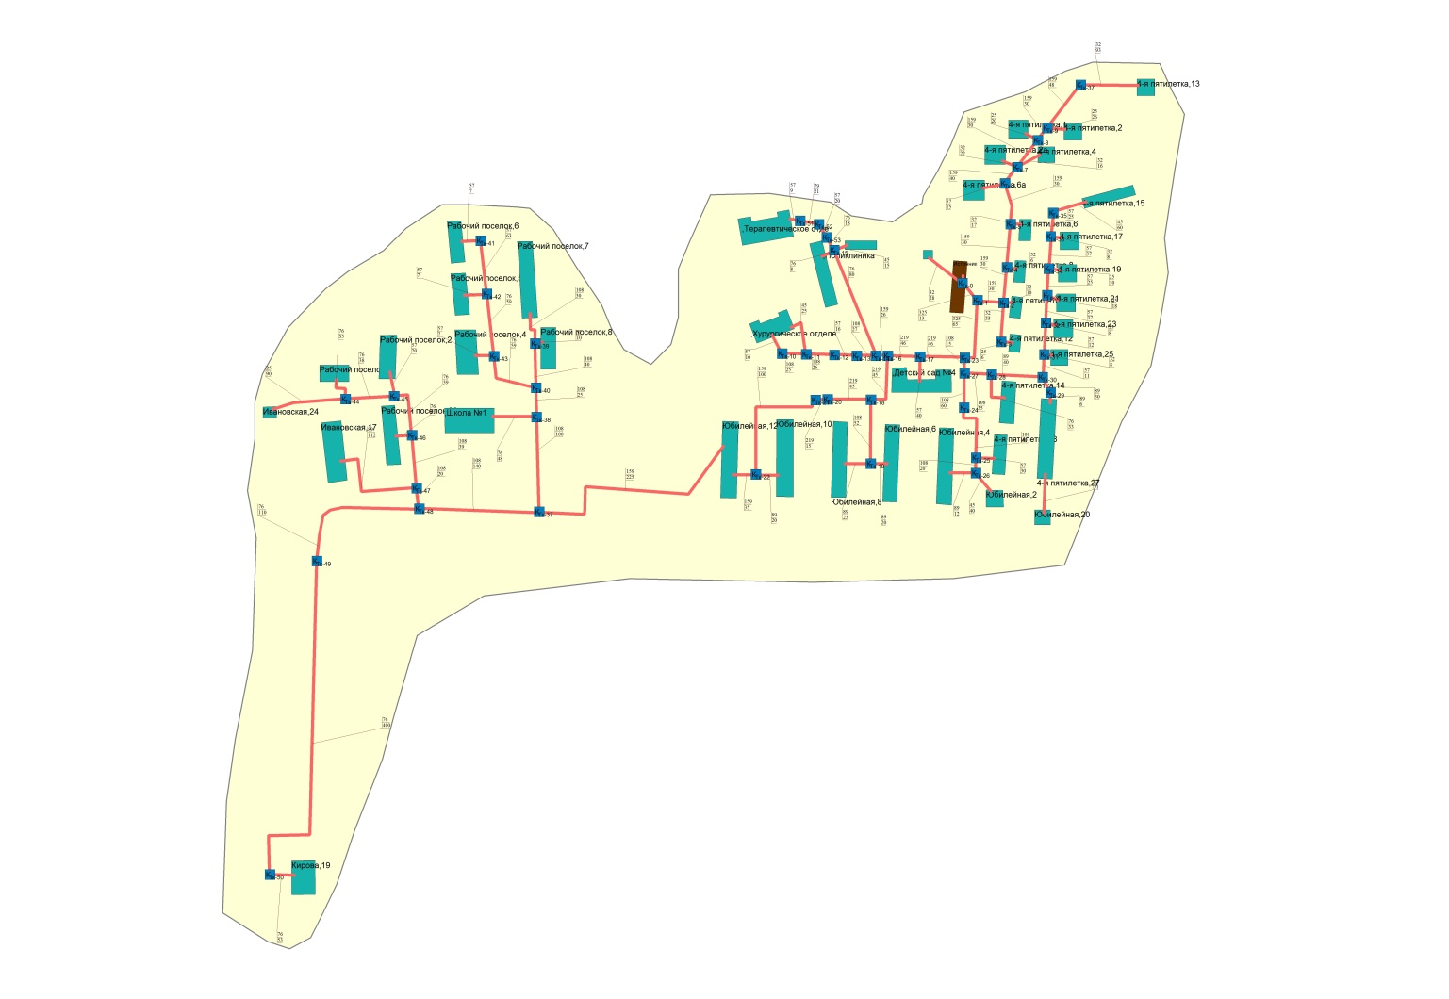

Котельная квартала Б
Схема 2.2
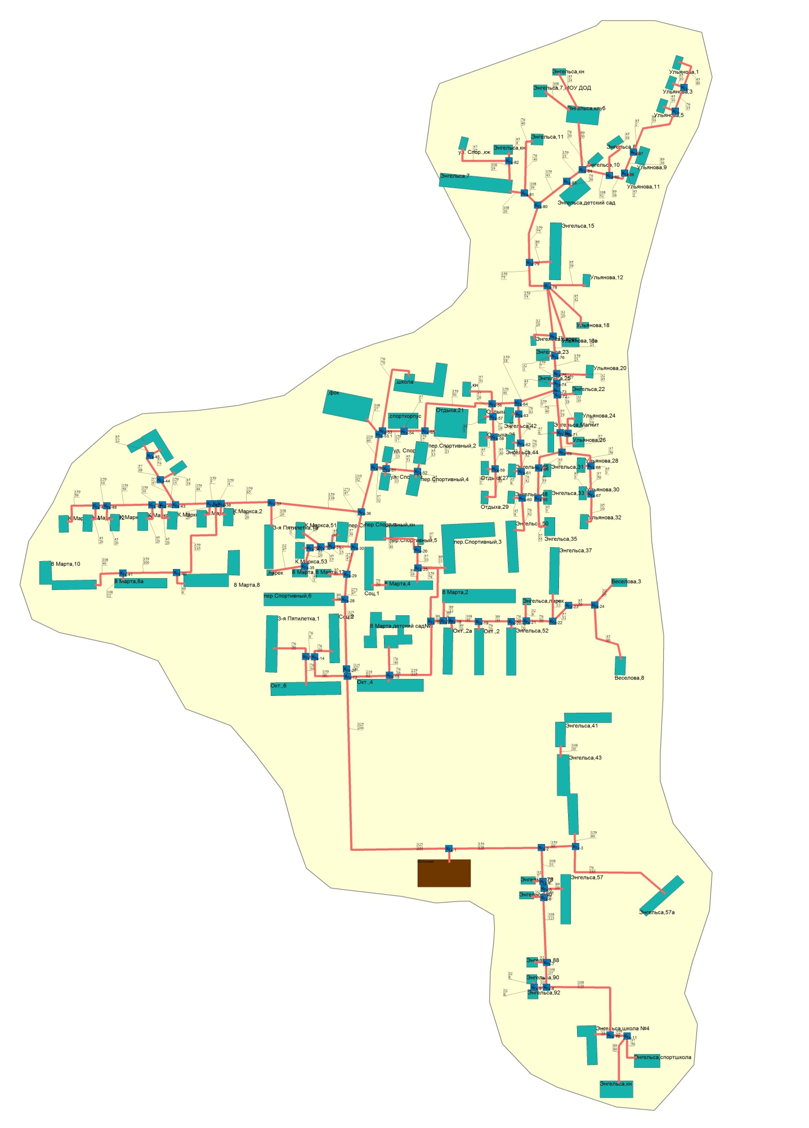

Котельная ООО «Приволжская коммуна»
Схема 2.3
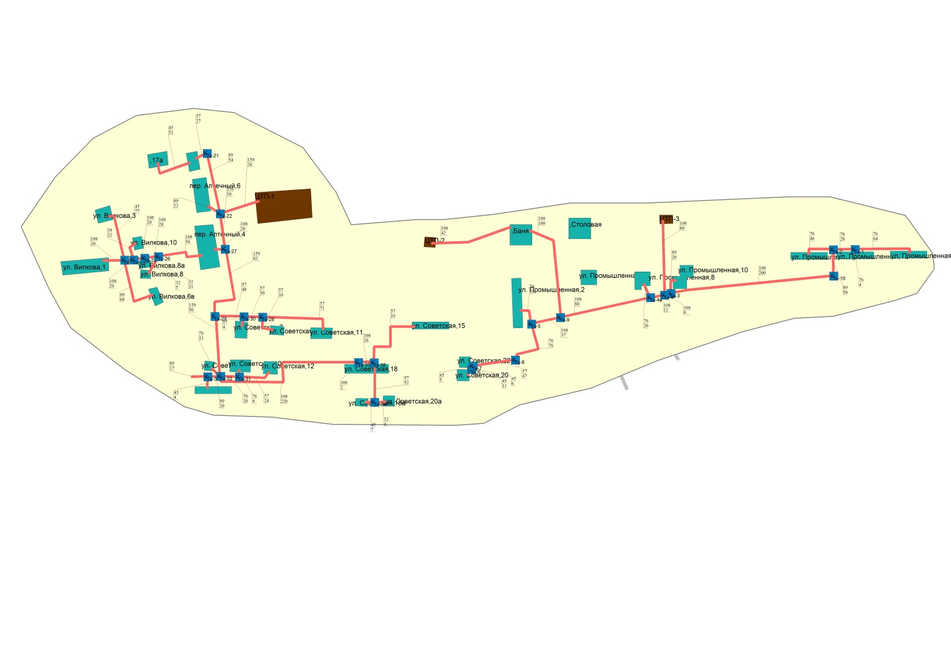

Котельная ОП «Верхневолжский» АО «ГУ ЖКХ»
Схема 2.4
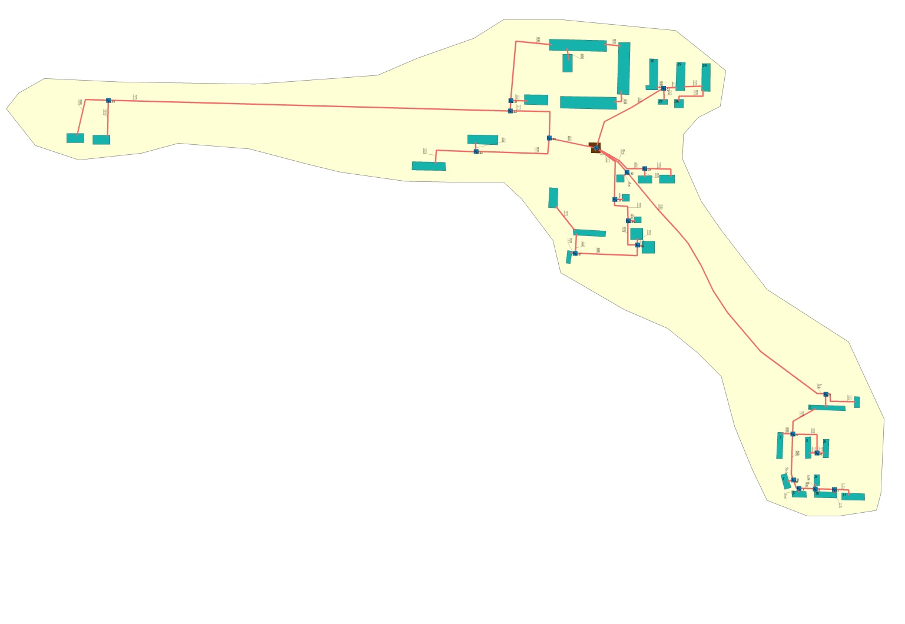

Описание существующих и перспективных зон действия индивидуальных источников тепловой энергии
В России все большую популярность получает автономное и индивидуальное отопление. По сути своей это системы отопления, осуществляющие обогрев в одном отдельно взятом здании или помещении. При этом если речь идет о многоквартирном жилом доме или крупном здании административного либо коммерческого назначения, то чаще используется термин автономное отопление. Если же разговор о небольшом частном доме или квартире, то более уместным кажется термин индивидуальное отопление.
Основные преимущества подобных систем – большая гибкость настройки и малая инертность. При резком изменении погоды от момента запуска системы до прогрева помещения до расчетной температуры проходит не более нескольких часов. В случае с индивидуальным отоплением от получаса до часа, хотя здесь многое зависит от типа используемого котла и способа циркуляции теплоносителя в системе.
В Наволокском городском поселении перевод потребителей в жилых многоквартирных домах подключенных к централизованному теплоснабжению на индивидуальное теплоснабжение не предусматривается.
Перевод на индивидуальное теплоснабжение отдельных потребителей в многоквартирных домах приводит к следующим негативным последствиям:
- нарушается гидравлический режим во внутридомовой системе теплоснабжения и, как следствие, тепловой баланс всего жилого здания;
- наносится существенный вред всей отопительной системе (в частности, происходит снижение температуры в примыкающих помещениях);
- нанесение вреда экологии, вследствие, большого выброса продуктов сгорания.

Перспективные балансы тепловой мощности и тепловой нагрузки в перспективных зонах действия источников тепловой энергии.
В таблицах ниже представлен баланс тепловой мощности котельных Наволокского городского поселения к окончанию планируемого периода.
Таблица 2.2
Котельная квартала А | 2018 | 2019 | 2020 | 2021 | 2022 | 2023 | 2024-2028 | 2029-2033
Установленная мощность источника, Гкал/ч | 10,1 | 10,1 | 10,1 | 10,1 | 10,1 | 10,1 | 10,1 | 10,1
Нетто мощность источника, Гкал/час | 9,86 | 9,86 | 9,86 | 9,86 | 9,86 | 9,86 | 9,86 | 9,86
Присоединенная нагрузка потребителей, Гкал/ч | 2,94 | 2,94 | 2,94 | 2,94 | 2,94 | 2,94 | 2,94 | 2,94

Таблица 2.3
Котельная квартала Б | 2018 | 2019 | 2020 | 2021 | 2022 | 2023 | 2024-2028 | 2029-2033
Установленная мощность источника, Гкал/ч | 24,9 | 24,9 | 24,9 | 24,9 | 24,9 | 24,9 | 24,9 | 24,9
Нетто мощность источника, Гкал/час | 19,36 | 19,36 | 19,36 | 19,36 | 19,36 | 19,36 | 19,36 | 19,36
Присоединенная нагрузка потребителей, Гкал/ч | 18,937 | 18,937 | 18,937 | 18,937 | 18,937 | 18,937 | 18,937 | 18,937

Таблица 2.4
Котельная ООО «Санаторий имени Станко» | 2018 | 2019 | 2020 | 2021 |  | 2022 |  | 2023 | 2024-2028 | 2029-2033
Установленная мощность источника, Гкал/ч | 5,4 | 5,4 | 5,4 |  | 5,4 | 5,4 | 5,4 |  | 5,4 | 5,4
Нетто мощность источника, Гкал/час | 5,397 | 5,397 | 5,397 |  | 5,397 | 5,397 | 5,397 |  | 5,397 | 5,397
Присоединенная нагрузка потребителей, Гкал/ч | 0,211 | 0,211 | 0,211 |  | 0,211 | 0,211 | 0,211 |  | 0,211 | 0,211

Таблица 2.5
Котельная ООО «Приволжская коммуна» | 2018 | 2019 | 2020 | 2021 | 2022 | 2023 | 2024-2028 | 2029-2033
Установленная мощность источника, Гкал/ч | 25,6 | 25,6 | 25,6 | 25,6 | 25,6 | 25,6 | 25,6 | 25,6
Нетто мощность источника, Гкал/час | 24,45 | 24,45 | 24,45 | 24,45 | 24,45 | 24,45 | 24,45 | 24,45
Присоединенная нагрузка потребителей, Гкал/ч | 19,1 | 19,1 | 19,1 | 19,1 | 19,1 | 19,1 | 19,1 | 19,1

Таблица 2.6
Котельная ОП «Верхневолжский» АО «ГУ ЖКХ» | 2018 | 2019 | 2020 | 2021 | 2022 | 2023 |  | 2024-2028 | 2029-2033
Установленная мощность источника, Гкал/ч | 14,4 | 14,4 | 14,4 | 14,4 | 14,4 | 14,4 | 14,4 |  | 14,4
Нетто мощность источника, Гкал/час | 8,32 | 8,32 | 8,32 | 8,32 | 8,32 | 8,32 | 8,32 |  | 8,32
Присоединенная нагрузка потребителей, Гкал/ч | 4,18 | 4,18 | 4,18 | 4,18 | 4,18 | 4,18 | 4,18 |  | 4,18

Таблица 2.7
Котельная с. Первомайский | 2018 | 2019 | 2020 | 2021 | 2022 | 2023 |  | 2024-2028 | 2029-2033
Установленная мощность источника, Гкал/ч | 2,58 | 2,58 | 2,58 | 2,58 | 2,58 | 2,58 | 2,58 |  | 2,58
Нетто мощность источника, Гкал/час | 2,32 | 2,32 | 2,32 | 2,32 | 2,32 | 2,32 | 2,32 |  | 2,32
Присоединенная нагрузка потребителей, Гкал/ч | 2,28 | 2,28 | 2,28 | 2,28 | 2,28 | 2,28 | 2,28 |  | 2,28

Таблица 2.8
Котельная ФКУ ИК-4 УФСИН России по Ивановской области | 2018 | 2019 | 2020 | 2021 | 2022 | 2023 |  | 2024-2028 | 2029-2033
Установленная мощность источника, Гкал/ч | 13,95 | 13,95 | 13,95 | 13,95 | 5,159 | 5,159 | 5,159 |  | 5,159
Нетто мощность источника, Гкал/час | 12,5 | 12,5 | 12,5 | 12,5 | 5,059 | 5,059 | 5,059 |  | 5,059
Присоединенная нагрузка потребителей, Гкал/ч | 5 | 5 | 5 | 5 | 5 | 5 | 5 |  | 5

Существующие и перспективные значения установленной тепловой мощности основного оборудования источников тепловой энергии.
Существующие и перспективные значения установленной тепловой мощности основного оборудования источников теплоснабжения представлены в таблице ниже.
Таблица 2.9
Марка котла | Установленная тепловая мощность, Гкал/ч
Марка котла | 2018 | 2019 | 2020 |  | 2021 |  | 2022 |  | 2023 |  |  | 2024-2028 | 2029-2033
Котельная квартала А
Arcus Ignis - 3000 | 10,1 | 10,1 | 10,1 |  | 10,1 |  | 10,1 |  | 10,1 |  | 10,1 |  |  |  | 10,1
Arcus Ignis - 3000
Arcus Ignis - 3000
Arcus Fumo - 400
Фицнер-Гампер
Котельная квартала Б
ТВГ-1М | 8,3 | 8,3 | 8,3 |  | 8,3 |  | 8,3 |  | 8,3 |  |  | 8,3 | 8,3
ТВГ-1М | 8,3 | 8,3 | 8,3 |  | 8,3 |  | 8,3 |  | 8,3 |  |  | 8,3 | 8,3
ТВГ-1М | 8,3 | 8,3 | 8,3 |  | 8,3 |  | 8,3 |  | 8,3 |  |  | 8,3 | 8,3
Котельная ООО «Санаторий имени Станко»
De Dietrich, CABK PLUS 160 | 1,8 | 1,8 | 1,8 | 1,8 |  | 1,8 |  | 1,8 |  |  | 1,8 |  |  |  | 1,8
De Dietrich, CABK PLUS 160 | 1,8 | 1,8 | 1,8 | 1,8 |  | 1,8 |  | 1,8 |  |  | 1,8 |  |  |  | 1,8
De Dietrich, CABK PLUS 160 | 1,8 | 1,8 | 1,8 | 1,8 |  | 1,8 |  | 1,8 |  |  | 1,8 |  |  |  | 1,8
Котельная ООО «Приволжская коммуна»
ДКВР 10/13 | 25,6 | 25,6 | 25,6 |  | 25,6 |  | 25,6 |  | 25,6 |  |  | 25,6 |  |  |  | 25,6
ДКВР 10/13
ДКВР 10/13
ДКВР 10/13
Котельная ОП «Верхневолжский» АО «ГУ ЖКХ»
ДКВР 6,5/13 | 4,2 | 4,2 | 4,2 |  | 4,2 |  | - |  |  | - |  | - |  | -
ДКВР 6,5/13 | 4,2 | 4,2 | 4,2 |  | 4,2 |  | - |  |  | - |  | - |  | -
ДЕ-10/14 ГМ | 6 | 6 | 6 |  | 6 |  | - |  |  | - |  | - |  | -
Riello RTQ 1308 | - | - | - |  | - |  | 3,37 |  |  | 3,37 |  | 3,37 |  | 3,37
Riello RTQ 1308 | - | - | - |  | -
Riello RTQ 1308 | - | - | - |  | -
Котельная с. Первомайский
КВ-ГМ-1,0-115Н | 0,86 | 0,86 | 0,86 |  | 0,86 |  | 0,86 |  |  | 0,86 |  | 0,86 |  | 0,86
КВ-ГМ-1,0-115Н | 0,86 | 0,86 | 0,86 |  | 0,86 |  | 0,86 |  |  | 0,86 |  | 0,86 |  | 0,86
КВ-ГМ-1,0-115Н | 0,86 | 0,86 | 0,86 |  | 0,86 |  | 0,86 |  |  | 0,86 |  | 0,86 |  | 0,86
Котельная ФКУ ИК-4 УФСИН России по Ивановской области
КЕ6,5-14 | 13,95 | 13,95 | 13,95 |  | 13,95 |  | - |  |  | - |  | - |  | -
КЕ6,5-14
КЕ4-14
ДКВР-4/13
Riello RTQ 2000 | - | - | - |  | - |  | 5,159 |  |  | 5,159 |  | 5,159 |  | 5,159
Riello RTQ 2000 | - | - | - |  | -
Riello RTQ 2000 | - | - | - |  | -

Существующие и перспективные технические ограничения на использование установленной тепловой мощности и значения располагаемой мощности основного оборудования источников тепловой энергии.
Ограничения на использование установленной тепловой мощности основного оборудования отсутствуют на источниках теплоснабжения Наволокского городского поселения.

Существующие и перспективные затраты тепловой мощности на собственные и хозяйственные нужды источников тепловой энергии.
В таблице ниже представлены затраты тепловой мощности на собственные и хозяйственные нужды источников теплоснабжения к концу планируемого периода.
Таблица 2.10
Наименование источника теплоснабжения | Собственные и хозяйственные нужды в 2018 году, Гкал/год | Собственные и хозяйственные нужды к концу 2033 года, Гкал/год
Котельная квартала А | 0,05 | 0,07
Котельная квартала Б | 0,14 | 0,8
Котельная ООО «Санаторий имени Станко» | 0,003 | 0,003
Котельная ООО «Приволжская коммуна» | 1,15 | 0,27
Котельная ОП «Верхневолжский» АО «ГУ ЖКХ» | 0,08 | 0,08
Котельная с. Первомайский | 0,01 | 0,01
Котельная ФКУ ИК-4 УФСИН России по Ивановской области | - | -

Значения существующей и перспективной тепловой мощности источников тепловой энергии нетто.
В таблице ниже представлены значения существующей и перспективной тепловой мощности источников тепловой энергии нетто.
Таблица 2.11
Наименование источника теплоснабжения | Существующая нетто мощность источника, Гкал/час | Перспективная нетто мощность источника, Гкал/час
Котельная квартала А | 9,86 | 9,86
Котельная квартала Б | 19,36 | 19,36
Котельная ООО «Санаторий имени Станко» | 5,397 | 5,397
Котельная ООО «Приволжская коммуна» | 24,45 | 24,45
Котельная ОП «Верхневолжский» АО «ГУ ЖКХ» | 8,32 | 3,29
Котельная с. Первомайский | 2,32 | 2,32
Котельная ФКУ ИК-4 УФСИН России по Ивановской области | 12,5 | 5,059

Значения существующих и перспективных потерь тепловой энергии при ее передаче по тепловым сетям, включая потери тепловой энергии в тепловых сетях теплопередачей через теплоизоляционные конструкции теплопроводов и с потерями и затратами теплоносителей.
В таблице ниже представлены существующие и перспективные потери тепловой энергии в тепловой сети по источникам теплоснабжения Наволокского городского поселения.
Таблица 2.12
Наименование источника теплоснабжения | Существующая потери тепловой энергии в тепловой сети, Гкал/час | Перспективные потери тепловой энергии в тепловой сети, Гкал/час
Котельная квартала А | 0,06 | 0,06
Котельная квартала Б | 0,58 | 0,58
Котельная ООО «Санаторий имени Станко» | 0,02 | 0,02
Котельная ООО «Приволжская коммуна» | 0,073 | 0,073
Котельная ОП «Верхневолжский» АО «ГУ ЖКХ» | 0,54 | 0,41
Котельная с. Первомайский | 0,14 | 0,14
Котельная ФКУ ИК-4 УФСИН России по Ивановской области | 0,22 | 0,22

Затраты существующей и перспективной тепловой мощности на собственные нужды тепловых сетей.
Затраты существующей и перспективной тепловой мощности на собственные нужды тепловых сетей отсутствуют.

Значения существующей и перспективной резервной тепловой мощности источников теплоснабжения, в том числе источников тепловой энергии, принадлежащих потребителям, источников тепловой энергии теплоснабжающих организаций, с учетом аварийного резерва и резерва по договорам на поддержание резервной тепловой мощности.
Резерв тепловой мощности источников теплоснабжения к окончанию планируемого периода (2033 год) представлен в таблице ниже.
Таблица 2.13
Наименование источника теплоснабжения | Существующая резервная тепловая мощность, Гкал/час | Перспективная резервная тепловая мощность, Гкал/час
Котельная квартала А | 7,16 | 7,16
Котельная квартала Б | 0,56 | 0,56
Котельная ООО «Санаторий имени Станко» | 5,166 | 5,166
Котельная ООО «Приволжская коммуна» | 6,5 | 6,5
Котельная ОП «Верхневолжский» АО «ГУ ЖКХ» | 4,6 | 0,11
Котельная с. Первомайский | 0,05 | 0,05
Котельная ФКУ ИК-4 УФСИН России по Ивановской области | 7,28 | 7,28

Значения существующей и перспективной тепловой нагрузки потребителей, устанавливаемые по договорам теплоснабжения, договорам на поддержание резервной тепловой мощности, долгосрочным договорам теплоснабжения, в соответствии с которыми цена определяется по соглашению сторон, и по долгосрочным договорам, в отношении которых установлен долгосрочный тариф
Значения существующей и перспективной тепловой нагрузки потребителей представлены в таблице ниже.
Таблица 2.14
Наименование источника теплоснабжения | Присоединенная нагрузка потребителей, Гкал/час | Перспективная присоединенная нагрузка, Гкал/час
Котельная квартала А | 2,94 | 2,94
Котельная квартала Б | 18,937 | 18,937
Котельная ООО «Санаторий имени Станко» | 0,211 | 0,211
Котельная ООО «Приволжская коммуна» | 19,1 | 19,1
Котельная ОП «Верхневолжский» АО «ГУ ЖКХ» | 4,18 | 4,18
Котельная с. Первомайский | 2,28 | 2,28
Котельная ФКУ ИК-4 УФСИН России по Ивановской области | 5,0 | 5,0

Раздел Перспективные балансы теплоносителя

Перспективные балансы производительности водоподготовительных установок и максимального потребления теплоносителя теплопотребляющими установками потребителей.
Балансы производительности водоподготовительных установок теплоносителя для тепловых сетей сформированы по результатам сведения балансов тепловых нагрузок и тепловых мощностей источников систем теплоснабжения, после чего формируются балансы тепловой мощности источника тепловой энергии и присоединенной тепловой нагрузки в каждой зоне действия источника тепловой энергии по каждому из магистральных выводов (если таких выводов несколько) тепловой мощности источника тепловой энергии и определяются расходы сетевой воды, объем сетей и теплопроводов и потери в сетях по нормативам потерь в зависимости от вида системы ГВС. При одиночных выводах распределение тепловой мощности не требуется. Значения потерь теплоносителя в магистралях каждого источника принимаются с повышающим коэффициентом (1,05-1,1 в зависимости от химсостава исходной воды, используемой для подпитки теплосети, и технологической схемы водоочистки).
Расчет производительности ВПУ котельных для подпитки тепловых сетей в их зонах действия с учетом перспективных планов развития выполнен согласно СНиП 41-02-2003 «Тепловые сети» (пп.6.16, 6.18).
Информация по объемам теплоносителя источников тепловой энергии Наволокского городского поселения представлена в пункте 1.3 данного документа.

Перспективные балансы производительности водоподготовительных установок источников тепловой энергии для компенсации потерь теплоносителя в аварийных режимах работы систем теплоснабжения.
Для систем теплоснабжения согласно п. 6.17 СНиП 41-02-2003 «Тепловые сети» предусматривается аварийная дополнительная подпитка химически необработанной и недеаэрированной водой, расход которой принимается равным 2 % от объема воды в трубопроводах тепловых сетей и присоединенных к ним системах отопления и вентиляции.
Необходимые данные по балансам производительности водоподготовительных установок источников тепловой энергии для компенсации потерь теплоносителя в аварийных режимах работы систем теплоснабжения, не предоставлены, либо отсутствуют.

Раздел Предложения по строительству, реконструкции и техническому перевооружению источников тепловой энергии

Предложение по новому строительству источников тепловой энергии, обеспечивающие приросты перспективной тепловой нагрузки на вновь осваиваемых территориях поселения, городского округа, для которых отсутствует возможность передачи тепла от существующих и реконструируемых источников тепловой энергии.
Ниже рассмотрен вариант строительства газовых блочно - модульных котельных в поселке Лесное и селе Октябрьский.
БМК п. Лесное
Суммарная тепловая нагрузка потребителей тепловой энергии – 3,18 Гкал/час = 3690 кВт.
Теплота на собственные нужды котельной – 95 кВт.
Максимальная расчетная теплопроизводительность котельной – 3924 кВт.
Установленная мощность котельной – 3924 кВт:
3 котла Riello RTQ 1308 (Q_{max} = 1308 кВт).
БМК с. Октябрьский.
Суммарная тепловая нагрузка потребителей тепловой энергии – 5 Гкал/час = 5815 кВт.
Теплота на собственные нужды котельной – 115кВт.
Максимальная расчетная теплопроизводительность котельной – 6000 кВт.
Установленная мощность котельной – 6000 кВт:
3 котла Riello RTQ 2000 (Q_{max} = 2000 кВт);
Котлы фирмы Riello работают под наддувом, что обеспечивает равномерность распределения теплового потока в камере сгорания.
Геометрическая форма топочного пространства котла специально разработана для достижения оптимального соотношения между объемом камеры сгорания и поверхностью теплообмена.
Материалы подобраны таким образом, чтобы обеспечить максимальный срок службы котла.
Внутри дымогарных труб находятся турбуляторы, изготовленные из нержавеющей стали, которые позволяют регулировать давление в камере сгорания и температуру дымовых газов. Они равномерно распределяют тепловую нагрузку и оптимизируют работу горелки.
Корпус котла имеет хорошую теплоизоляцию (обмуровку), состоящую из стекловаты высокой плотности. Для удобства и простоты технического обслуживания и операций по очистке внутренних элементов котла, он имеет дверцу на передней панели и дверцу на дымосборной камере.
Дверцу на передней панели можно открыть, не демонтируя горелку.
График работы котлов 95/70 ºС.
Проектируемые автоматизированные котельные имеют ряд преимуществ по сравнению с существующими:
- сокращение количества оперативного персонала, что позволяет экономить ФОТ;
- существенно снижаются удельные величины электроэнергии (в 3,4 раза) и топлива на выработку 1 Гкал;
- автоматизация процесса погодозависимого регулирования температурного графика и отпуска тепловой энергии котельной повышает эффективность использования топлива;
- сокращение расхода тепловой энергии на собственные нужды котельной (отсутствие продувок, сокращение количества растопок котлов).
- сокращение расхода воды по котельной.
Состав котельных:
Здания котельных – одноэтажные, стены выполнены из сэндвич-панелей «Венталл –S3» по металлическому несущему каркасу, который смонтирован на монолитном столбчатом фундаменте. Крыша здания – утепленная, двухскатная.
Система дымоудаления – Удаление дымовых газов от котлов осуществляется с помощью индивидуальных двухстенных дымовых труб из нержавеющей стали. Дымовые трубы представлены в трехслойном исполнении: нержавеющая кислотостойкая жаропрочная сталь, тепловая изоляция и покровный слой (оцинкованная сталь). Дымовые трубы монтируются на опорных металлоконструкциях (фермах), имеющих площадки для обслуживания.
Насосное оборудование
В данных котельных применяются насосы Calpeda, Grundfoss, Wilo. В качестве арматуры используется Entropie, Danfos, Jenebre.
Указанное насосное оборудование отличается следующими свойствами:
– плавный пуск насосов (отсутствие гидроударов в трубопроводе);
– КПД электродвигателя во всем диапазоне регулирования максимально соответствует коэффициенту полезного действия электродвигателя в номинальном режиме;
– высокая надежность работы насосных агрегатов в различных режимах эксплуатации;
– автоматизация и дистанционный контроль;
– высокий пусковой момент (МПУСК);
– электрическая и тепловая защита электродвигателя.
Технико-экономические показатели эффективности работы насосов:
– практическая экономия (экономия электроэнергии, воды, реагентов химводоподготовки);
– косвенная экономия (уменьшение вероятности аварий оборудования, увеличение интервалов капитальных ремонтов оборудования, снижение стоимости ремонтно-восстановительных и профилактических работ);
Химводоочистка
На котельных предусмотрена установка дозирования комплексоната (Комплексон), стоимость которой по отношению к установки Na-катионирования ниже в несколько раз.
Ориентировочная стоимость реализации проекта по установке двух блочно-модульных котельных составит 58 000 000 рублей.
Структура распределения денежных средств на строительство:
- БМК п. Лесное – 21 000 000,00 руб.
- БМК с. Октябрьский - 37 000 000,00 руб.
По итогам реализации данного мероприятия прогнозируется достижение следующих основных результатов:
- обеспечения надежной и бесперебойной работы системы теплоснабжения;
- снижение расходов на энергетические ресурсы (природный газ, электрическая энергия);
- снижение удельных показателей потребления энергетических ресурсов;
- снижение расхода тепловой энергии на собственные нужды котельных;
- сокращение потерь в тепловых сетях;
- использование энергосберегающих технологий, а также оборудования и материалов высокого класса энергетической эффективности;
- возможность регулирования работы котельной в соответствии с температурным графиком, исключение перетопов;
снижение затрат не текущий ремонт котельного оборудования и заработную плату рабочим.

Предложение по реконструкции источников тепловой энергии, обеспечивающие приросты перспективной тепловой нагрузки в существующих и расширяемых зонах действия источников тепловой энергии.
Информация по реконструкции источников тепловой энергии представлена в пункте 4.3 данного документа.

Предложение по техническому перевооружению источников тепловой энергии с целью повышения эффективности работы систем теплоснабжения.
Техническое перевооружение источников тепловой энергии с целью повышения эффективности работы системы теплоснабжения, не планируется.

Меры по выводу из эксплуатации, консервации и демонтажу избыточных источников тепловой энергии, а также выработавших нормативный срок службы либо в случаях, когда продление срока службы или паркового ресурса технически невозможно или экономически нецелесообразно.
Вывод из эксплуатации, консервация и демонтаж избыточных источников тепловой энергии, а также выработавших нормативный срок службы не планируется.

Меры по переоборудованию котельных в источники комбинированной выработки электрической и тепловой энергии, кроме случаев, когда указанные котельные находятся в зоне действия профицитных (обладающих резервом тепловой мощности) источников с комбинированной выработкой тепловой и электрической энергии на каждом этапе и к окончанию планируемого периода.
Переоборудованию котельных в источники комбинированной выработки электрической и тепловой энергии не планируется.

Меры по переводу котельных, размещенных в существующих и расширяемых зонах действия источников комбинированной выработки тепловой и электрической энергии в «пиковый» режим на каждом этапе и к окончанию планируемого периода.
Перевод котельных, размещенных в существующих и расширяемых зонах действия источников комбинированной выработки тепловой и электрической энергии, в «пиковый» режим не планируется.

Решения о загрузке источников тепловой энергии, распределении (перераспределении) тепловой нагрузки потребителей тепловой энергии в каждой зоне действия системы теплоснабжения между источниками тепловой энергии (мощности) и теплоносителя, поставляющими тепловую энергию в данной систем теплоснабжения на каждом этапе планируемого периода.
Информация по перспективной присоединенной нагрузке представлена в пункте 2.11 данного документа.

Решения о перспективной установленной тепловой мощности каждого источника тепловой энергии с учетом аварийного и перспективного резерва тепловой мощности с предложениями по утверждению срока ввода в эксплуатацию новых мощностей.
Перспективная установленная тепловая мощность по каждому источнику теплоснабжения с указанием сроков ввода в эксплуатацию основного оборудования представлена в пункте 2.4 данного документа.

Оптимальный температурный график отпуска тепловой энергии для каждого источника тепловой энергии или группы источников в системе теплоснабжения.
Утвержденный температурный график от котельных Наволокского городского поселения - 95/70 ⁰С.

Раздел Предложения по строительству и реконструкции тепловых сетей

Предложения по строительству и реконструкции тепловых сетей, обеспечивающих перераспределение тепловой нагрузки из зон с дефицитом располагаемой тепловой мощности источников тепловой энергии в зоны с резервом располагаемой тепловой мощности источников тепловой энергии (использование существующих резервов).
Необходимые инвестиции на перекладку участков тепловой сети в связи с окончанием нормативного срока эксплуатации представлены в таблице ниже.
Таблица 5.15
Наружный диаметр трубопроводов на участке Dн, м | Длина участка (в двухтруб. исчислении) L, м | Теплоизоляционны й материал | Тип прокладки | Год ввода в эксплуатацию (перекладки) | Общая стоимость, руб.
Котельная Квартала А

219 | 87 | ППУ | надземная | до 1989 г. | 884909,1
108 | 215 | Ппу,минплита | надземная | до 1989 г. | 1257231,2
76 | 119 | минплита | надземная | до 1989 г. | 500173,48
57 | 162 | минплита | надземная | до 1989 г. | 586710,12
32 | 123 | минплита | надземная | до 1989 г. | 285024,14
25 | 80 | минплита | надземная | до 1989 г. | 185381,56
219 | 15 | минплита | канальная | до 1989 г. | 155950,27
108 | 79 | минплита | канальная | до 1989 г. | 497196,36
89 | 12 | минплита | канальная | до 1989 г. | 68274,141
76 | 118 | минплита | канальная | до 1989 г. | 556798,01
57 | 94 | ППУ, минплита | канальная | до 1989 г. | 392147,92
32 | 22 | минплита | канальная | до 1989 г. | 63348,8
25 | 90 | минплита | канальная | до 1989 г. | 259154,18
159 | 473 | ППУ, минплита | надземная | с 1990по 1997 г. | 3623118,2
32 | 109 | минплита | надземная | с 1990по 1997 г. | 252582,37
159 | 154 | минплита | канальная | с 1990по 1997 г. | 1238500,6
325 | 78 | минплита | канальная | с 1990по 1997 г. | 1189781,1
89 | 47 | ППУ | надземная | с 1998 по 2003 г. | 244459,14
42,3 | 60 | ППУ | надземная | с 1998 по 2003 г. | 173795,21
89 | 72 | ППУ | канальная | с 1998 по 2003 г. | 409644,85
108 | 282 | ППУ | канальная | с 1998 по 2003 г. | 1774802,2
76 | 35 | ППУ | канальная | с 1998 по 2003 г. | 165151,95
57 | 20 | ППУ | канальная | с 1998 по 2003 г. | 83435,728
48 | 40 | ППУ | канальная | с 1998 по 2003 г. | 138006,98
219 | 95 | ППУ | надземная | с 2004 г. | 966280,06
108 | 40 | минплита | надземная | с 2004 г. | 233903,48
89 | 20 | минплита | надземная | с 2004 г. | 104025,17
Котельная Квартала Б

57 | 544 | - | надземная | до 1989 г. | 1970187,1
48 | 414 | - | надземная | до 1989 г. | 1199186,9
42,3 | 209,5 | - | надземная | до 1989 г. | 606834,94
32 | 101 | - | надземная | до 1989 г. | 234044,22
57 | 178,5 | - | канальная | до 1989 г. | 744663,87
48 | 91 | - | канальная | до 1989 г. | 379632,56
42,3 | 310 | - | канальная | до 1989 г. | 1069554,1
32 | 92 | - | канальная | до 1989 г. | 264913,16
159 | 60 | - | канальная | до 1989 г. | 482532,71
89 | 20 | - | канальная | до 1989 г. | 113790,23
76 | 20 | - | канальная | до 1989 г. | 94372,544
325 | 95 | - | надземная | с 1990по 1997 г. | 1449092,4
273 | 91 | - | надземная | с 1990по 1997 г. | 1136452,2
219 | 295 | - | надземная | с 1990по 1997 г. | 3000553,9
325 | 25 | - | канальная | с 1990по 1997 г. | 388508,19
159 | 960 | - | надземная | с 1998 по 2003 г. | 7353474,5
108 | 349 | - | надземная | с 1998 по 2003 г. | 2040807,9
89 | 84 | - | надземная | с 1998 по 2003 г. | 436905,7
76 | 460 | - | надземная | с 1998 по 2003 г. | 1933443,7
325 | 394 | - | канальная | с 1998 по 2003 г. | 6122889
159 | 526 | - | канальная | с 1998 по 2003 г. | 4230203,4
108 | 240 | - | канальная | с 1998 по 2003 г. | 1510470
89 | 143 | - | канальная | с 1998 по 2003 г. | 813600,18
76 | 246 | - | канальная | с 1998 по 2003 г. | 1160782,3
273 | 50 | - | надземная | с 2004 г. | 624424,3
159 | 55 | - | надземная | с 2004 г. | 421292,81
108 | 35 | - | надземная | с 2004 г. | 204665,55
76 | 35 | - | надземная | с 2004 г. | 147109,85
57 | 25 | - | надземная | с 2004 г. | 90541,685
Котельная ООО «Приволжская коммуна»

159 | 150 |  | надземная | до 1989г | 1531973,9
108 | 180 |  | надземная | до 1989г | 1403420,9
Котельная ОП «Верхневолжский» АО «ГУ ЖКХ»

50 | 40 |  | Подземная бесканальная | до 1990г. | 111247,64
50 | 30 |  | Подземная бесканальная | до 1990г. | 83435,728
50 | 40 |  | Подземная бесканальная | до 1990г. | 111247,64
100 | 154 |  | Подземная бесканальная | до 1990г. | 646145,49
50 | 80 |  | Подземная бесканальная | до 1990г. | 222495,27
100 | 154 |  | Подземная бесканальная | до 1990г. | 646145,49
50 | 30 |  | Подземная бесканальная | до 1990г. | 83435,728
150 | 90 |  | Подземная бесканальная | до 1990г. | 482532,71
150 | 150 |  | Подземная бесканальная | до 1990г. | 804221,19
50 | 252 |  | Подземная бесканальная | до 1990г. | 700860,11
76 | 176 |  | Подземная бесканальная | до 1990г. | 553652,26
100 | 160 |  | Подземная бесканальная | до 1990г. | 671319,99
150 | 150 |  | Подземная бесканальная | до 1990г. | 804221,19
76 | 90 |  | Подземная бесканальная | до 1990г. | 283117,63
76 | 50 |  | Надземная | до 1990г. | 140104,61
50 | 180 |  | Надземная | до 1990г. | 434600,09
50 | 446 |  | Надземная | до 1990г. | 1076842,4
89 | 396 |  | Надземная | до 1990г. | 1373132,2
40 | 260 |  | Надземная | до 1990г. | 502075,05
50 | 328 |  | Надземная | до 1990г. | 791937,94
50 | 2222 |  | Надземная | до 1990г. | 5364896,7
100 | 792 |  | Надземная | до 1990г. | 3087526
50 | 518 |  | Надземная | до 1990г. | 1250682,5
150 | 2214 |  | Надземная | до 1990г. | 11305967
100 | 736 |  | Надземная | до 1990г. | 2869216,1
50 | 240 |  | Надземная | до 1990г. | 579466,79
50 | 60 |  | Надземная | до 1990г. | 144866,7
50 | 60 |  | Надземная | до 1990г. | 144866,7
50 | 300 |  | Надземная | до 1990г. | 724333,48
32 | 80 |  | Надземная | до 1990г. | 123587,7
100 | 96 |  | Надземная | до 1990г. | 374245,57
32 | 80 |  | Надземная | до 1990г. | 123587,7
 |  |  |  |  | 96066124
По Наволокскому городскому поселению общая сумма инвестиций, необходимых на перекладку тепловой сети в связи с окончанием нормативного срока эксплуатации, составит 96,06 млн. руб. Выполнение данного мероприятия предусматривается в период до 2033 г. равными долями в течении указанного срока.

Предложения по строительству и реконструкции тепловых сетей для обеспечения перспективных приростов тепловой нагрузки в осваиваемых районах поселения, городского округа под жилищную, комплексную или производственную застройку.
Строительство тепловых сетей для обеспечения перспективных приростов тепловой нагрузки во вновь осваиваемых районах поселения, не планируется.

Предложения по строительству и реконструкции тепловых сетей в целях обеспечения условий, при наличии которых существует возможность поставок тепловой энергии потребителям от различных источников тепловой энергии при сохранении надежности теплоснабжения.
Строительство и реконструкция тепловых сетей, обеспечивающие условия, при наличии которых существует возможность поставок тепловой энергии потребителям от различных источников тепловой энергии, не планируется.

Предложения по строительству и реконструкции тепловых сетей для повышения эффективности функционирования системы теплоснабжения, в том числе за счет перевода котельных в пиковый режим работы или ликвидации котельных.
Строительство и реконструкция тепловых сетей для повышения эффективности функционирования системы теплоснабжения, не планируется.

Предложения по строительству и реконструкции тепловых сетей для обеспечения нормативной надежности и безопасности теплоснабжения, определяемых в соответствии с методическими указаниями по расчету уровня надежности и качества поставляемых товаров, оказываемых услуг для организаций, осуществляющих деятельность по производству и (или) передаче тепловой энергии, утверждаемыми уполномоченным Правительством Российской Федерации федеральным органом исполнительной власти
Предложения по строительству и реконструкции тепловых сетей для обеспечения нормативной надежности и безопастности теплоснабжения, отсутствуют.

Раздел Перспективные топливные балансы
В качестве основного топлива на котельных Наволокского городского поселения используется природный газ, на котельной ОП «Верхневолжский» АО «ГУ ЖКХ» используется топочный мазут. Перспективное топливопотребление было рассчитано с учетом развития системы теплоснабжения до окончания планируемого периода и представлено в таблице 6.1.
Таблица 6.16
Наименование источника теплоснабжения | Потребление топлива
Наименование источника теплоснабжения | 2018 (базовый год) | 2019 | 2020 | 2021 | 2022 | 2023 | 2024-2028 | 2029-2033
Котельная квартала А | 1390,48 | 1390,48 | 1390,48 | 1390,48 | 1390,48 | 1390,48 | 1390,48 | 1390,48
Котельная квартала Б | 4689,66 | 4689,66 | 4689,66 | 4689,66 | 4689,66 | 4689,66 | 4689,66 | 4689,66
Котельная ООО «Санаторий имени Станко» | 814 | 814 | 814 | 814 | 814 | 814 | 814 | 814
Котельная ООО «Приволжская коммуна» | 10620,75 | 10620,75 | 10620,75 | 10620,75 | 10620,75 | 10620,75 | 10620,75 | 10620,75
Котельная ОП «Верхневолжский» АО «ГУ ЖКХ» | 1158 | 1158 | 1158 | 1158 | 1158 | 1158 | 1158 | 1158
Котельная с. Первомайский | 684,44 | 684,44 | 684,44 | 684,44 | 684,44 | 684,44 | 684,44 | 684,44
Котельная ФКУ ИК-4 УФСИН России по Ивановской области | 2516,364 | 2516,364 | 2516,364 | 2516,364 | 2516,364 | 2516,364 | 2516,364 | 2516,364

Раздел Инвестиции в строительство, реконструкцию и техническое перевооружение

Предложения по величине необходимых инвестиций в строительство, реконструкцию и техническое перевооружение источников тепловой энергии на каждом этапе.
Информация о реконструкции, техническом перевооружении источников тепловой энергии представлена в пункте 4.1 данного документа.

Предложения по величине необходимых инвестиций в строительство, реконструкцию и техническое перевооружение тепловых сетей, насосных станций и тепловых пунктов на каждом этапе.
Оценка финансовых потребностей для осуществления строительства и реконструкции тепловых сетей представлена в пункте 5.1 данного документа.

Предложения по величине инвестиций в строительство, реконструкцию и техническое перевооружение в связи с изменениями температурного графика и гидравлического режима работы системы теплоснабжения.
Строительство, реконструкция и техническое перевооружение в связи с изменениями температурного графика и гидравлического режима работы системы теплоснабжения, не планируется.

Раздел Решение об определении единой теплоснабжающей организации (организаций)
Единая теплоснабжающая организация в системе теплоснабжения (далее – ЕТО) - теплоснабжающая организация, которая определяется в схеме теплоснабжения федеральным органом исполнительной власти, уполномоченным Правительством Российской Федерации на реализацию государственной политики в сфере теплоснабжения, или органом местного самоуправления на основании критериев и в порядке, которые установлены правилами организации теплоснабжения, утвержденными Правительством Российской Федерации.
После внесения проекта схемы теплоснабжения на рассмотрение теплоснабжающие и/или теплосетевые организации должны обратиться с заявкой на признание в качестве ЕТО в одной или нескольких из определенных зон деятельности. Решение о присвоении организации статуса ЕТО в той или иной зоне деятельности принимает для поселений, городских округов с численностью населения пятьсот тысяч человек и более, в соответствии с ч.2 ст.4 Федерального закона №190 «О теплоснабжении» и п.3. Правил организации теплоснабжения в Российской Федерации, утвержденных постановлением Правительства РФ №808 от 08.08.2012 г., федеральный орган исполнительной власти, уполномоченный на реализацию государственной политики в сфере теплоснабжения (Министерство энергетики Российской Федерации).
Определение статуса ЕТО для проектируемых зон действия планируемых к строительству источников тепловой энергии должно быть выполнено в ходе актуализации схемы теплоснабжения, после определения источников инвестиций.
Обязанности ЕТО определены постановлением Правительства РФ от 08.08.2012 № 808 «Об организации теплоснабжения в Российской Федерации и о внесении изменений в некоторые законодательные акты Правительства Российской Федерации» (п. 12 Правил организации теплоснабжения в Российской Федерации, утвержденных указанным постановлением). В соответствии с приведенным документом ЕТО обязана:
• заключать и исполнять договоры теплоснабжения с любыми обратившимися к ней потребителями тепловой энергии, теплопотребляющие установки которых находятся в данной системе теплоснабжения, при условии соблюдения указанными потребителями выданных им в соответствии с законодательством о градостроительной деятельности технических условий подключения к тепловым сетям;
- заключать и исполнять договоры поставки тепловой энергии (мощности) и (или) теплоносителя в отношении объема тепловой нагрузки, распределенной в соответствии со схемой теплоснабжения;
- заключать и исполнять договоры оказания услуг по передаче тепловой энергии, теплоносителя в объеме, необходимом для обеспечения теплоснабжения потребителей тепловой энергии, с учетом потерь тепловой энергии, теплоносителя при их передаче.
Границы зоны деятельности ЕТО в соответствии с п. 19 Правил организации теплоснабжения в Российской Федерации могут быть изменены в следующих случаях:
- подключение к системе теплоснабжения новых теплопотребляющих установок, источников тепловой энергии или тепловых сетей, или их отключение от системы теплоснабжения;
- технологическое объединение или разделение систем теплоснабжения.
Сведения об изменении границ зон деятельности единой теплоснабжающей организации, а также сведения о присвоении другой организации статуса единой теплоснабжающей организации подлежат внесению в схему теплоснабжения при ее актуализации.
В случае, если в отношении одной зоны деятельности единой теплоснабжающей организации подано более одной заявки на присвоение соответствующего статуса от лиц, соответствующих критериям, установленным в пункте 11 настоящих Правил, статус единой теплоснабжающей организации присваивается организации, способной в лучшей мере обеспечить надежность теплоснабжения в соответствующей системе теплоснабжения.
Способность обеспечить надежность теплоснабжения определяется наличием у организации технических возможностей и квалифицированного персонала по наладке, мониторингу, диспетчеризации, переключениям и оперативному управлению гидравлическими режимами.
Решение по выбору Единой теплоснабжающей организации остается за органами исполнительной и законодательной власти Наволокского городского поселения.

Раздел Решения о распределении тепловой нагрузки между источниками тепловой энергии
Распределение присоединенных нагрузок к окончанию планируемого периода представлено на диаграмме 9.1.
Диаграмма 9.1
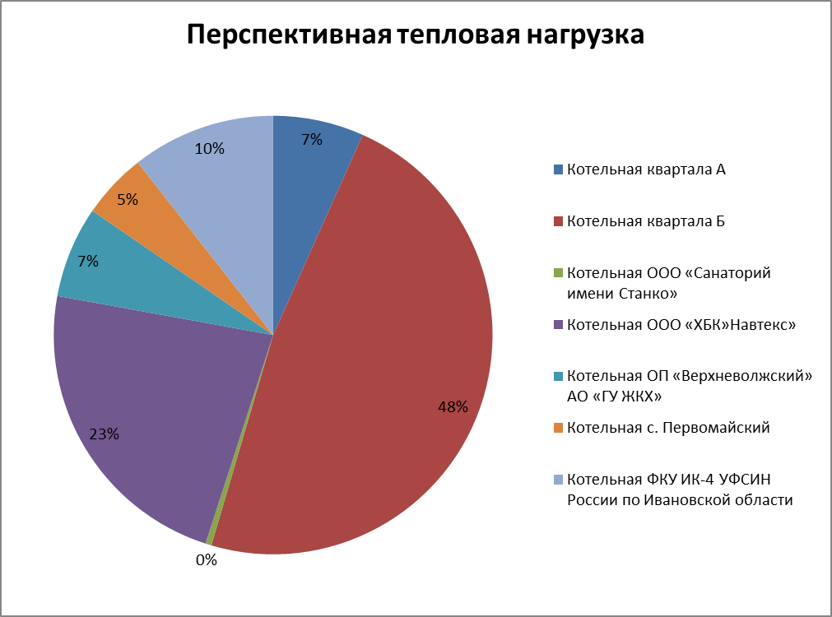
- Раздел Решения по бесхозяйным тепловым сетям
К 2018 году в Наволокском городском поселении бесхозяйные тепловые сети не выявлены.

